Казахские национальные блюда.

Накануне праздника Наурыз хотелось бы познакомить многих с некоторыми  национальными и очень вкусными блюдами в Казахстане. Насобирала фото и рецепты в интернете.

 Многие блюда пробовала сама и не раз , очень нравятся, некоторые из них готовим дома сами частенько.

Национальный дастархан из натуральных продуктов: иримшик, жент, балкаймак, сары май, кумыс, шубат, наурыз-коже, казы, карта, жал-жая, сүр ет, ысталган ет, құйрық- бауыр, национальные лепешки, баурсаки, бешбармак, куырдак, и др. блюда на выбор.

Главное праздничное блюдо казахов – **бешбармак.** Мясо можно взять любое, к которому привыкли (говядина, конина, баранина , лучше молодая). Отвариваете мясо, без костей, можно ребрышки, и все, пусть варится себе часа 2. Затем замешиваете тесто( тесто - четверть стакана ледяной воды, 1 яйцо, чуть соли и стакан муки. Замес заканчиваем на столе, подсыпая муку - тесто должно быть очень крутым.) и раскатываете большие круги, тонкие, но как кто любит). Затем режете эти круги на прямоугольники 10х15см. Желательно чтоб эти прямоугольники чуть подсохли. Затем просто вынимаете отваренное мясо , в бульон от мяса , кипящий закидываете тесто и пока оно не всплывет, минут 5 варите. Но не все тесто кучей, а по немногу кладете и вынимаете на большое блюдо, затем сверху этого теста, режете отвареное мясо кусками с полкулака, и немного полейте сверху бульоном (сорпой) и сверху если еще лука полукольцами и зелени-ммм-объедение. Можно сделать еще типа соус-лук режете и заливаете немного бульоном (тұздық)+перец черный и зелень и этим бульоном заливаете мясо! Некоторые, кто по современней добавляют отваренный картофель и вокруг тарелки обкладывают, как на фото примерно. Если еще есть и казы(конская колбаса) вообще красота. Плюс в пиалу наливают сорпу (бульон) и подают всем к бешбармаку. А лучше готовить на открытом огне и в казане- будет очень вкусно и по-казахски.

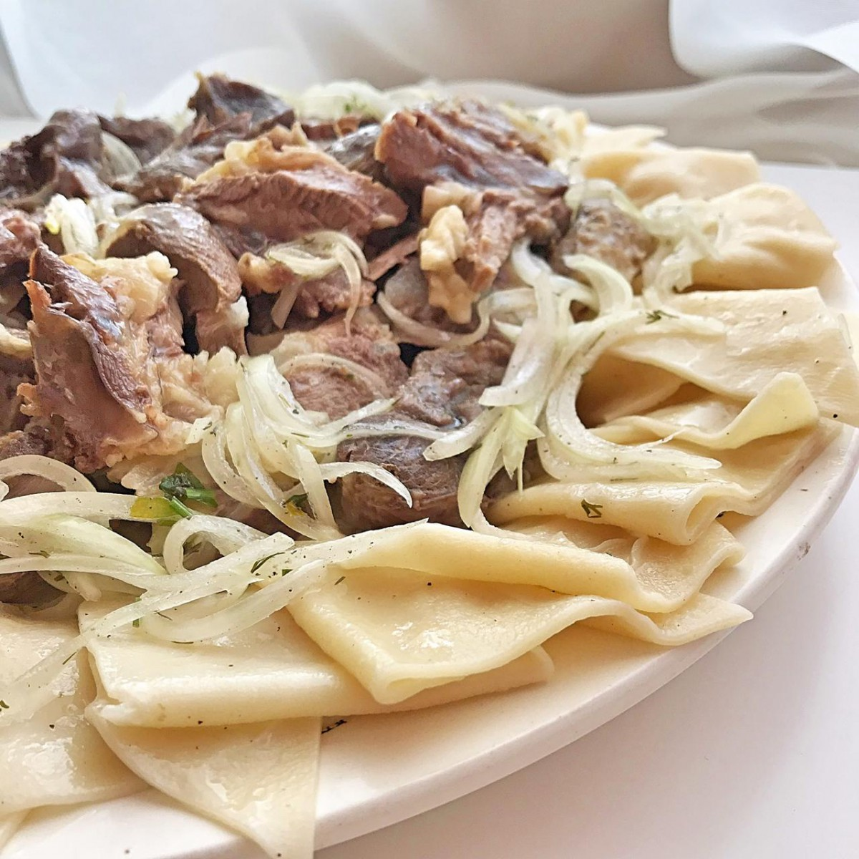

**Казы́** — традиционная колбаса из конины у ряда тюркских народов, считающаяся деликатесом. Изготавливается путём помещения в натуральную конскую кишку жирной конины с рёбер (обычно после обмазки специями), причём колбаса не набивается фаршем, и мясо в нее помещается прямо на ребре, из-за чего она представляет собой большое полукольцо. Зачастую ребро отделяется, и в кишки помещается мясо с ребра целым куском. Эти мясные деликатесы весьма любимы казахским народом и являются поистине жемчужинами казахской кухни благодаря своим вкусовым качествам. Казы-карта и жал-жая подаются поверх мяса на бешбармак как знак особого расположения по особым случаям. Впрочем, в последнее время казы-карта и жал-жая подают и как холодную закуску к столу. Не могу не заметить, что эти мясные деликатесы довольно калорийны и питательны благодаря способу приготовления путем засолки и вяления. Большое количество конского жира хорошо усваивается и согревает в холодное время года. У туши забитой лошади срезают ребра с мясом и дают крови стечь в течение 5-7 часов. Кишки хорошо промывают и выдерживают в соленой воде 1-2 часа. Слегка подсохшие казы нарезают полосками вдоль ребер. Разрезать межреберную ткань следует острым ножом, удаляя хрящи и не раскрошив сало. Подготовленное мясо солят, перчат, по желанию добавляют мелко нарезанный чеснок и заворачивают в холст на 2-3 часа. После этого мясо закладывают в кишки, концы которых перевязывают. Готовые казы можно вялить или коптить. Употребляют только в вареном виде. Вялить казы лучше в теплое время, вывесив их на неделю на солнечное, проветриваемое место. Коптить казы следует густым дымом при температуре 50-60 градусов в течение 12-18 часов, подсушивать — 4-6 часов при 12 градусах. Варить казы надо не менее 2 часов в широкой посуде на медленном огне. Чтобы казы не лопнули во время варки, их следует проколоть в нескольких местах. Сварившиеся казы нарезают не толще 1 сантиметра, укладывают на большое блюдо, украшают кольцами лука и зеленью.

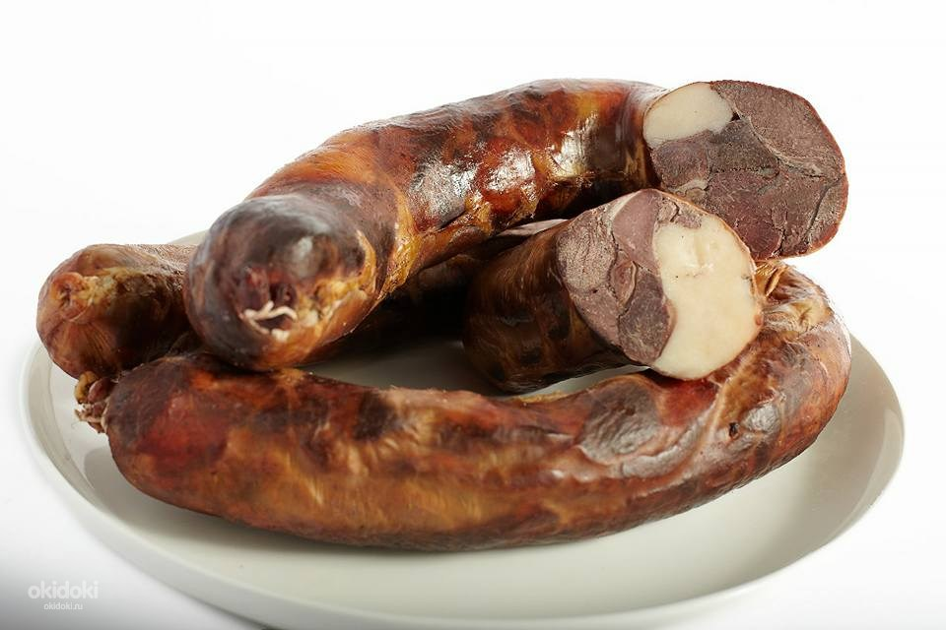

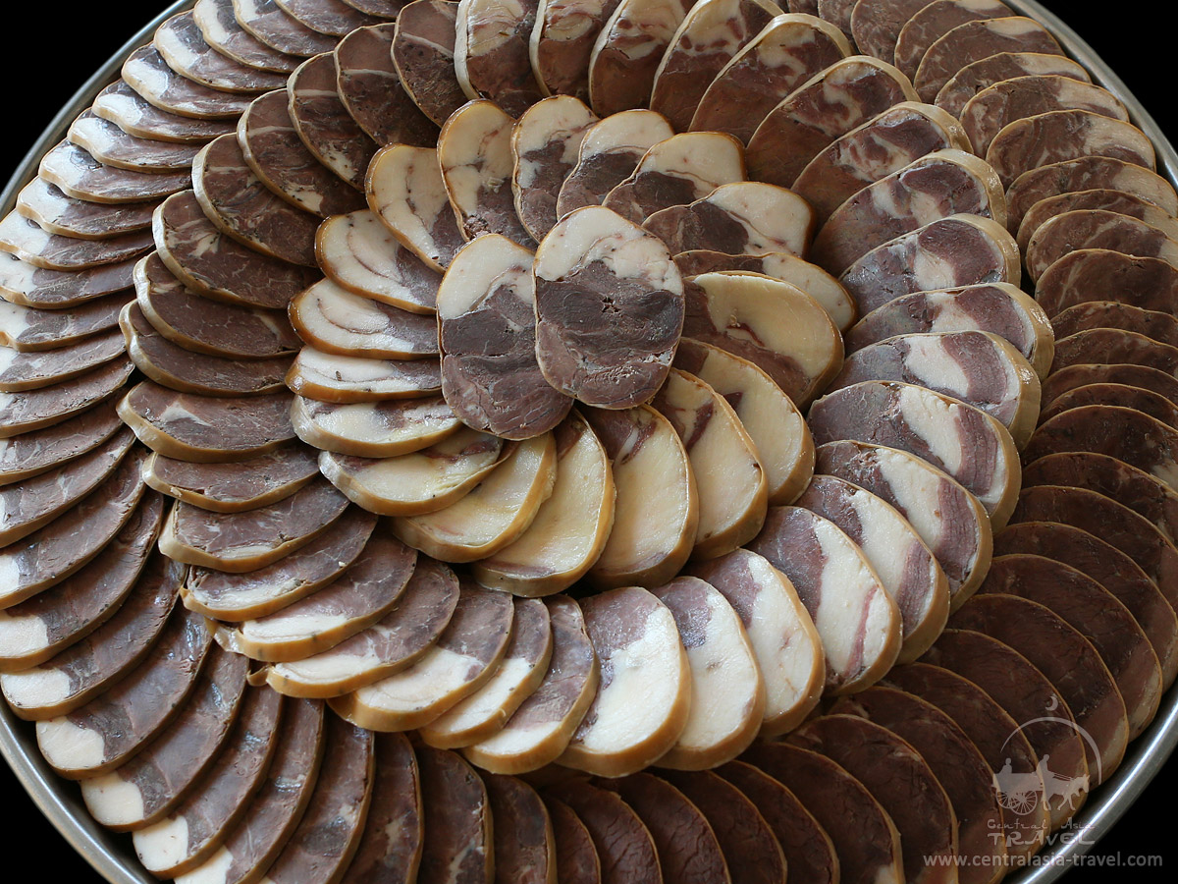

**Қарта**. Конская толстая кишка, вывернутая наизнанку. Готовится путем промывки и слабого засаливания. Употребляется в вареном виде. Считается деликатесом у казахов, кыргызов, татар, каракалпаков. Очень часто **казы** и **қарта** варятся вместе с мясом и подаются как одно большое блюдо.

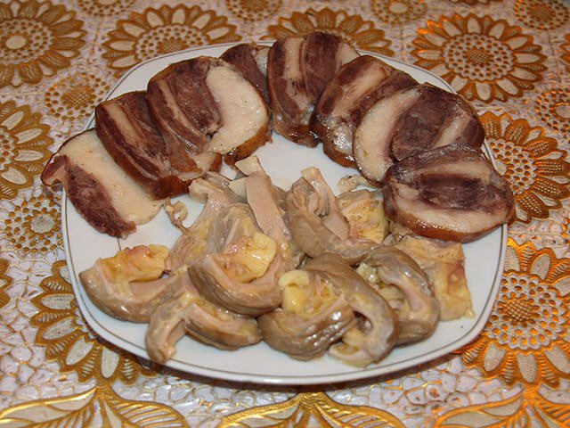



**Шұжық**  **(Чужук**)— Турецкий «суджук» из говядины с бараниной, чесноком, тмином и перцем. Шужык или **чужу́к** (кирг. чучук), суджу́к (турец. sucuk), — один из традиционных видов колбасы у тюркских народов. Для изготовления **чужука** используется конина первой и второй категории упитанности в охлажденном состоянии, жир конский подкожный или внутренний, жир бараний курдючный. **Чужук** можно подвергнуть и холодному копчению при 18-20°С не более суток. Затем его сушат около 3 суток на воздухе, когда температура не превышает 10-12°С. Далее **чужук** варят в слабо кипящей воде (85-95°С) около 2-2,5 ч, потом охлаждают. Шужык – ценный мясной продукт, для его приготовления сырое мясо и внутренний жир конины нарезают кусками, добавляют по вкусу лук, чеснок, соль, черный перец и плотно набивают в конские кишки, предварительно выдержанные в соленой воде. Оба конца завязывают шпагатом и вывешивают на некоторое время в прохладном месте. Летом в аулах шужык хранят в муке, где он долгое время не портится. Шужык из мяса конины не засыхает и остается сочным и мягким. При хранении в холодильнике вкус шужыка ухудшается. Шужык подают уважаемым гостям. На табақ выкладывают поверх другого мяса. Хранят специально для уважаемых гостей, сватов, родных и близких.

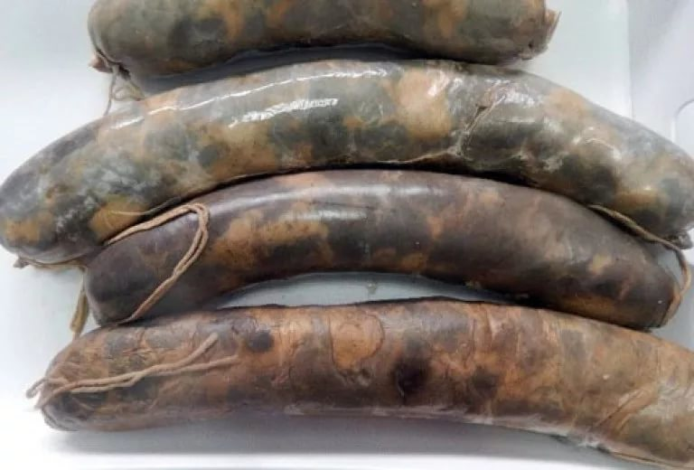

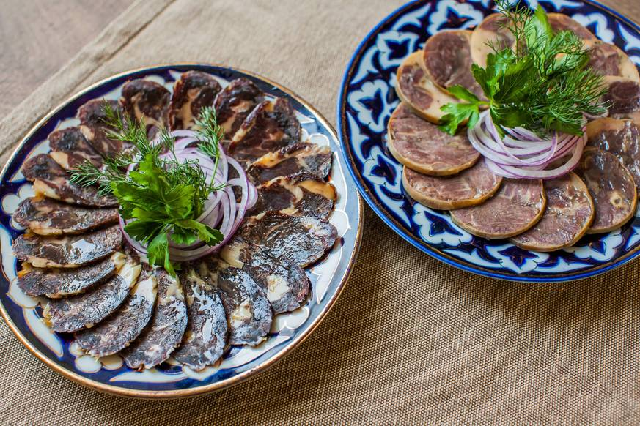

**Жал-жая.**

**Жая.** Конина по-казахски.(Относится к холодным закускам).  
Для приготовления жая нам понадобятся следующие ингредиенты: тазобедренная часть конины-5кг, соль-125гр. Для приготовления жая используют тазобедренную часть конины. Cнимают верхний мышечный слой с жиром толщиной не более 10 сантиметров. Куски мяса солят сухим посолом, укладывают в кастрюлю для просаливания. Просолившееся мясо просушивают,валят,коптятварятпотипужала. Перед подачей на стол жая тонко нарезают и украшают зеленью.Если следовать старинным рецептам то вам понадобится терпение, так как для просаливания этого блюда по оригинальной технологии потребуется около 5-и суток

**Жал** – это копченая или копчено-вареная очень жирная конина. **Жал - казахский деликатес из конины. Жал**. У казахов и кыргызов это конский подгривный жир. При отрезании **жала** от конской туши прирезается немного мяса с шеи. Считается лакомой частью конской туши. Употребляется в копчено-вареном виде, обычно холодным. **Жал** зачастую подают с **жая** — конским огузком.

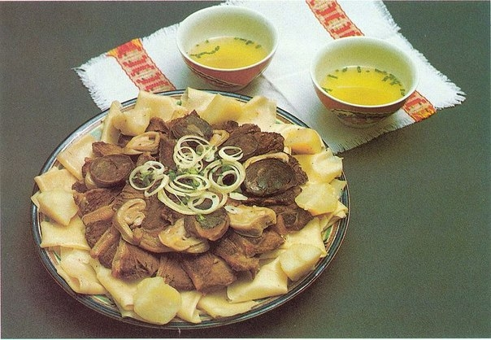

**Куырдак.** По традиции в каждой семье на зиму режут скот – соғым. Сначала читают молитву, затем животное головой направляют на запад (в сторону Мекки) и со словами «бісміллә» перерезают ему горло. После того, когда стечет кровь, отделяют шкуру и вынимают внутренности. Для приготовления куырдака мелко нарезанную жирную баранину, рубец, кишки, легкие и печень жарят в собственном соку, иногда с добавлением сметаны. Это блюдо называется бал қуырдақ. Мясники, досыта наевшись куырдака, благодарят хозяина.

В разогретый казан выложить курдюк. вытопить жир. шкварки удалить. В кипящий жир положить сердце и жарить его 15 минут. после жарки сердце вынуть, отставить в сторону. тем временем в оставшимся жире обжарить легкое. через 15 минут его также отложить. выложить в казан печень. жарить 10 минут. добавить к печенке сердце и легкое, порезанный лук. жарить 10 минут. влить бульон. тушить 15 минут. посолить и поперчить по вкусу. Выложить картофель, тушить на слабом огне при закрытой крышке минут 20. В снятый с огня куырдак положить пару листиков лаврушки, при подаче блюдо украсить зеленью.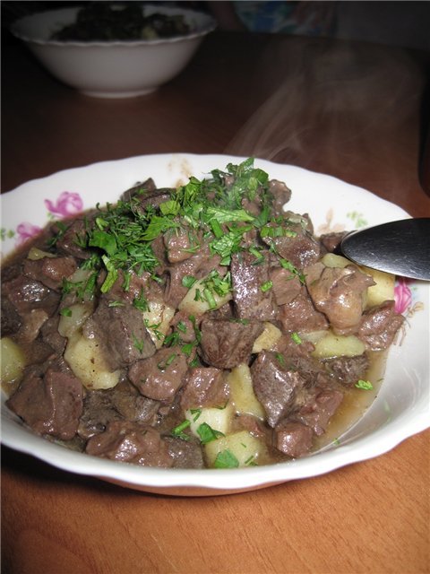

**Баурсаки** – небольшие пончики, жаренные во фритюре в казане. Традиционное мучное изделие алтайцев, башкир, бурятов, донских казаков, казахов, калмыков, киргизов, монголов, таджиков, татар, тувинцев, туркменов, узбеков и уйгуров.Как готовить **баурсаки** лучше всего знают кулинары казахские, татарские и башкирские, так как это блюдо для них традиционное. Способ приготовления: из дрожжевого теста сделать колбаски , нарезать на кусочки , скатать из них шарики , дать расстояться минут 15 и потом жарить во фритюре в большом количестве масла растительного, помешивать шумовкой , когда зарумянятся вынимать. Не диетично, конечно, зато очень вкусно.

**Баурса́к**, боорсо́к, бавырса́к, боорцо́к, бурса́к — традиционное мучное изделие алтайцев, башкир, бурятов, донских казаков, казахов, калмыков, киргизов, монголов, таджиков, татар, тувинцев, туркменов, узбеков и уйгуров. Как правило, готовится из пресного или дрожжевого теста в виде небольших пончиков (ромбовидной или круглой формы), изготовляемых путём жарки во фритюре в казане. Также существуют рецепты творожных **баурсаков**. **Баурсак** – это не просто выпечка, он издревле символизируют солнце и счастье. А потому им угощают только самых дорогих и добрых гостей. По казахскому обычаю на дастархан прежде всего подавали **баурсаки**. **Баурсаки** самый питательный, самый калорийный вид хлеба. Их подают также к кумысу. На праздниках вместе с куртом, иримшиком, сахаром, конфетами его использовали на шашу (обычай бросать их горстью гостям), давали как гостинец (саркыт) .

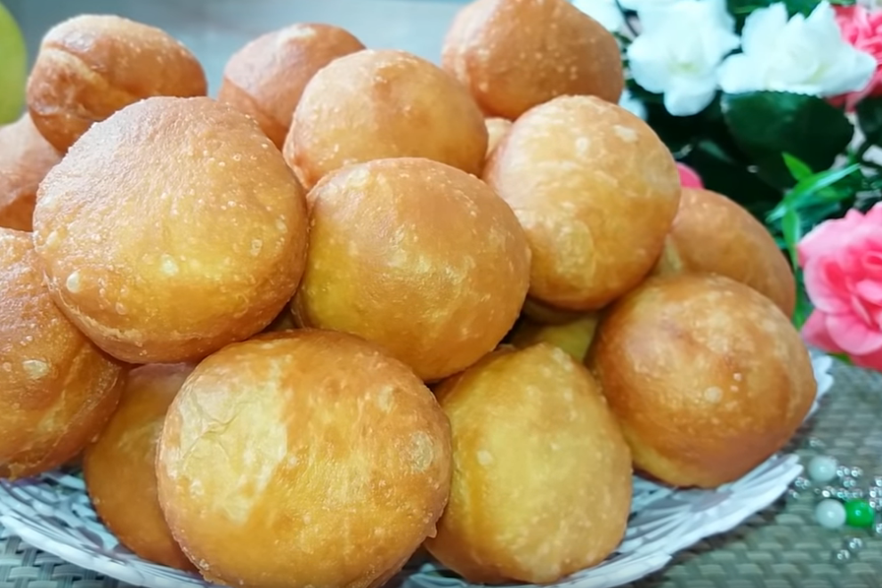

**Жент** - это особый казахский десерт, что-то между халвой и помадкой.

Национальное казахское блюдо, региональное блюдо у башкир, проживающих в бассейне реки Сакмары. Жент является казахским национальным праздничным блюдом, изготавливаемым из пшенной крупы, с добавлением сушёного толчёного творога, топлёного масла, сахара, мёда, изюма, орехов и других ингредиентов.Раньше его его **готовили** только из трех ингредиентов: талкан, сахар и масло. Но я решила немного дополнить жент. Мед не даст десерту потом раскрошиться, печенье придаст вкус "картошки", а изюм идеально дополняет талкан. Кстати, если нет талкана, можно купить тары и измельчить в кофемолке, добавив немного сахара.

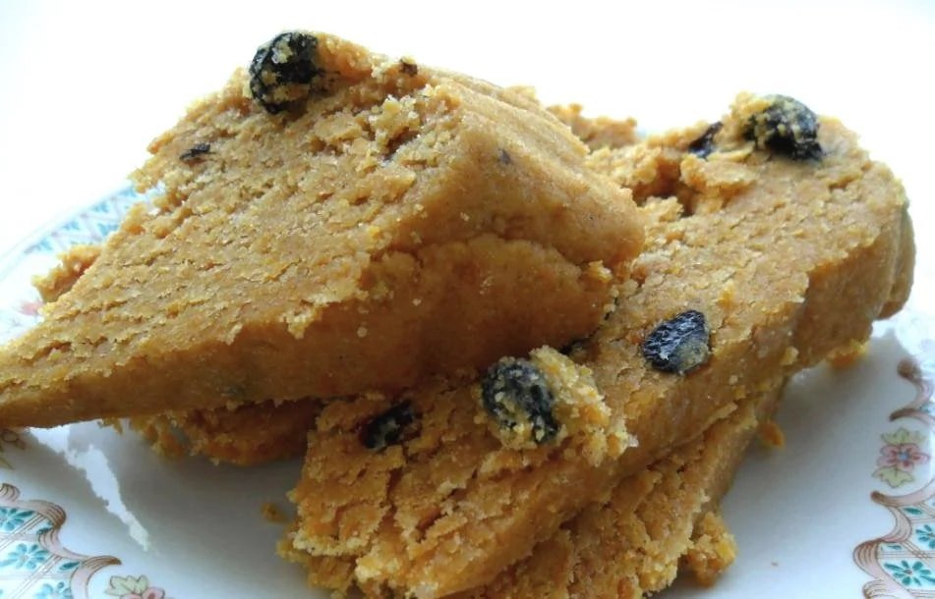

**Қоспа. Коспа** - это традиционная сладость казахского народа, лакомство, которое традиционно **готовят** казахские народы. категория: десерты.Готовится она из домашнего молока. **Приготовление** довольно простое, но длительное. Сам по себе **рецепт** несложный, однако времени на выпаривание молока уходит немало, хотя это лакомство того стоит - получается очень вкусный и нежный. Необходимые продукты. 5 литров домашнего молока. 220 миллилитров кефира. 160 грамм сливочного масла. 200 грамм сахара. Начинаем **приготовление**. В кастрюлю наливаем молоко и доводим до кипения. Затем добавляем кефир. Снова перемешиваем и в это время молоко начинает сворачиваться. Варим получившуюся смесь на медленном огне 2 часа, периодически помешивая. Затем огонь еще уменьшаем и варим 2 часа, помешивая каждые 15 минут....

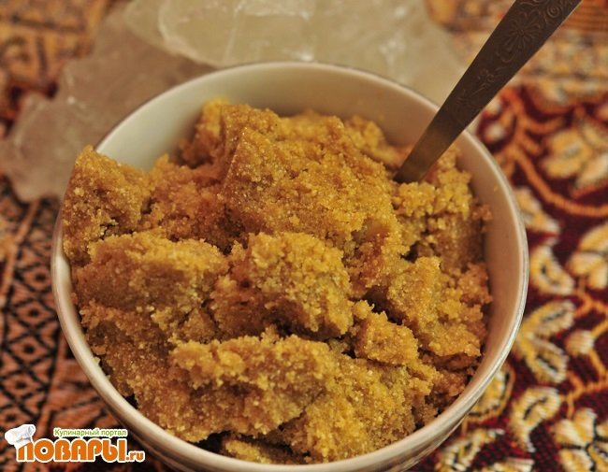

**Иримшик.**

Курт и **иримшик** это изюминки **казахской** **национальной** кухни. И естественно их можно делать дома, что в принципе и умеет делать каждая хозяйка в **Казахстане**. Курт (ҚҰРТ) делается чаще всего из коровьего молока. Самым лучшим куртом считается курт из овечьего молока. Изготавливают из парного или подогретого коровьего, овечьего или козьего молока, куда опускают сычуг для его свертывания. Затем сычуг вынимают, а скисшее молоко кипятят на медленном огне до полного отделения творога от сыворотки. Готовый продукт имеет ярко-оранжевую окраску. Но может иметь и кремовый оттенок, в зависимости от того, как долго варить иримшик в казане.

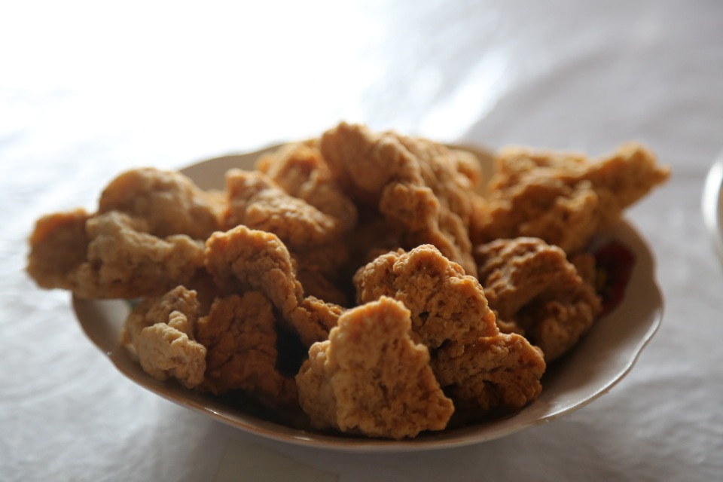

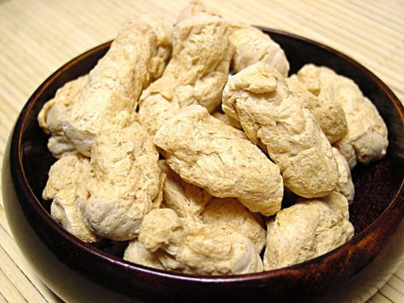

**Талкан** **-** продукт крайне полезный, но незаслуженно забытый. А ведь он способен принести немалую пользу организму, может помочь похудеть и вылечить некоторые недуги. Многих людей, которые предпочитают полезные пищевые продукты, интересует вопрос: талкан – что это такое, где купить, в чем польза и вред? Отзывы людей, потребляющих талкан, свидетельствуют о целебных свойствах продукта - повышение работоспособности, тонуса, насыщение организма микроэлементами и витаминами. Что такое талкан.Злаки обладают высокой питательной ценностью, из них готовят множество вкусных, полезных блюд. Популярный талкан – это продукт из пророщенного зерна ячменя, овса, пшеницы, которые измельчают до состояния муки, и используют для приготовления каши, напитков, других блюд.Продукт «Талкан» имеет отличные вкусовые качества и полезные свойства, благодаря пророщенным зернам, которые входят в состав. Первоначально составляющей продукта был ячмень, известный, как основная посевная культура в поселениях Алтая еще до 19 века. В Хакасии талканом называли ячмень и научились готовить на его основе сытные, легкие блюда.Польза и вред талкана.В чем же состоит польза и вред талкана? Блюда из злаков богаты клетчаткой, пищевыми волокнами, поэтому их прием рекомендован для улучшения пищеварения. Содержащийся в большом количестве в злаках растительный белок лучше усваивается организмом, чем животный, а микроэлементы и витамины помогают восстанавливать потраченную энергию, поддерживать здоровье. Использование пророщенных зерен полезно, ведь питательные вещества, содержащиеся в них, приобретают биологически доступную форму: из белков образуются аминокислоты, глюкоза – из крахмала.

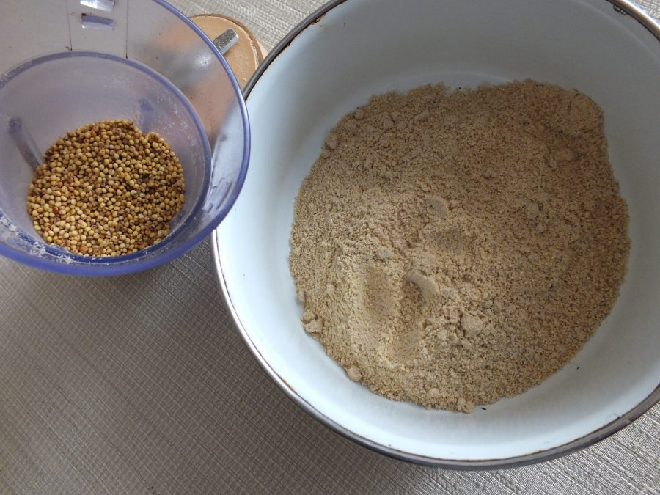

**Шубат.** Кисломолочный напиток из верблюжьего молока. Традиционный напиток казахов. У туркменов имеется аналогичный напиток под названием чал. В Казахстане напиток употребляется летом и называется шубат. По сравнению с кумысом шубат имеет более высокую жирность. Из-за требований к сохранности почти не экспортируется. С поверхности напитка собирают также ферментированные сливки - агаран.

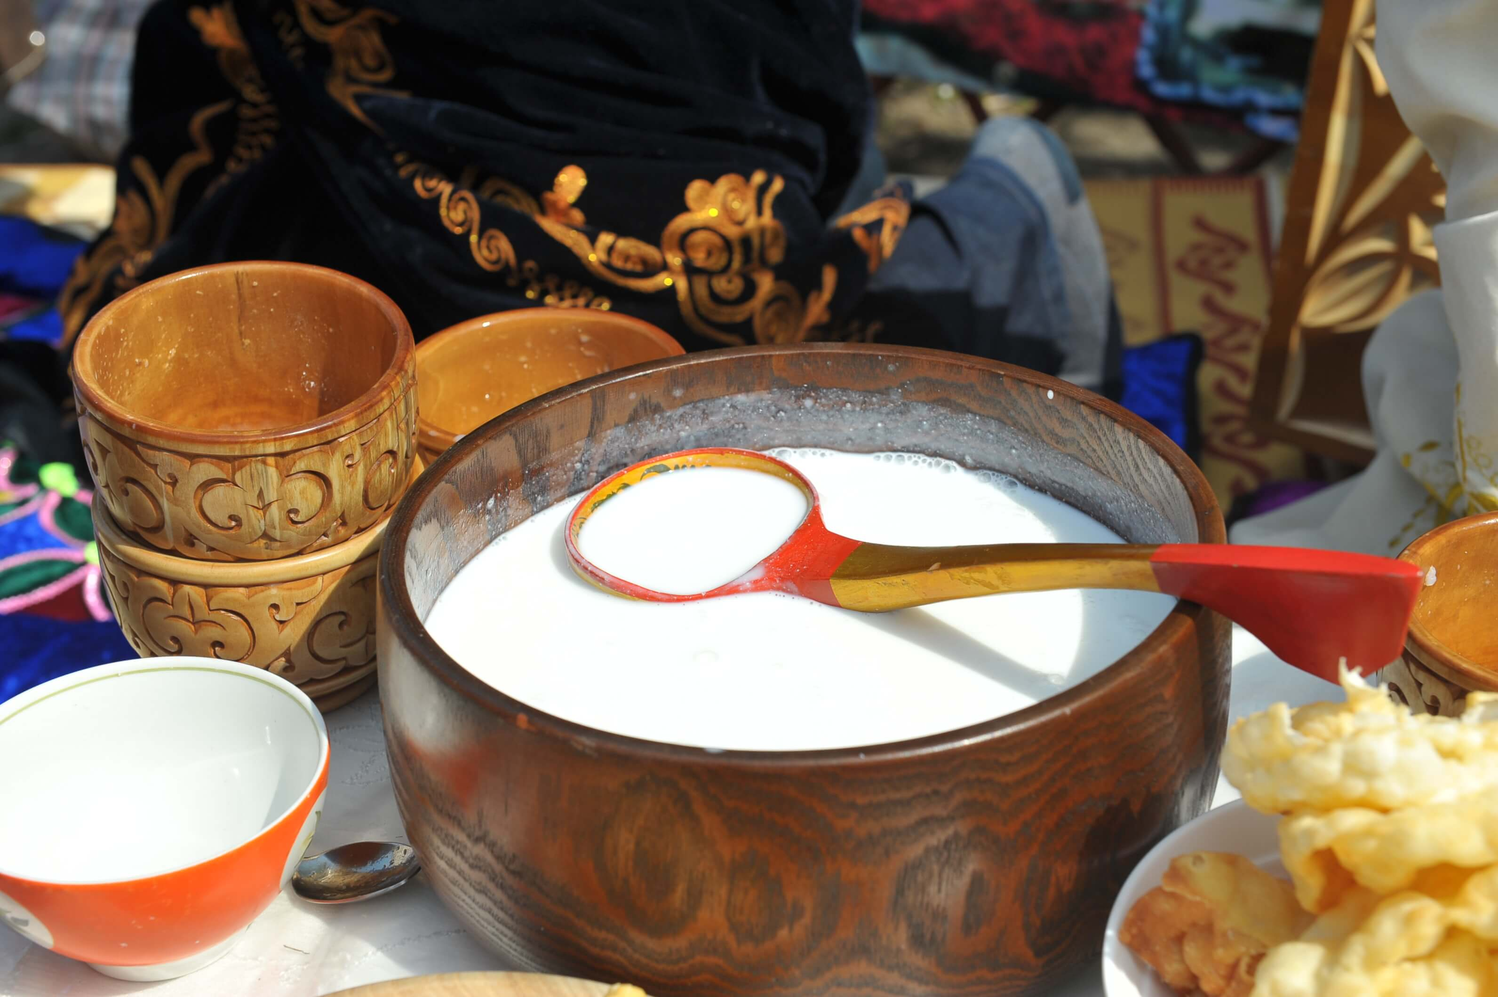

**Кумы́с** — кисломолочный напиток изготавливаемый в большинстве случаев из кобыльего молока (бывает и из коровьего молока), получается в результате молочнокислого и спиртового брожения при помощи болгарских и ацидофильных молочнокислых палочек и дрожжей. Напиток пенный, беловатого цвета, вкус — кисловато-сладкий.

Кумыс содержит витамины группы В — В1 (тиамин), В2 (рибофлавин), В12, РР (никотиновую кислоту), Н (биотин), С (аскорбиновую кислоту), фолиевую кислоту, пантотеновую кислоту и другие. Все эти витамины необходимы для нормальной жизнедеятельности организма.

Химический состав кумыса: (%) вода — 87,8, жир — 1,0 —1,9, белок — 2,0-2,5, лактоза — 2,6 — 4,4, зола — 0,4 —0,5, молочная кислота — 1,1 — 1,5, спирт —0,7 — 2,4. Порядок использования кумыса в медицинских целях определяется врачами. Для укрепления здоровья его пьют перед едой по 50 —200 г, а для восстановления сил после тяжелой болезни или хирургической операции — по 0,5 л и более между приемами пищи.

Пьешь кумыс один день — это приятный напиток, 30 дней подряд — это лекарство. Сильное, эффективное и безопасное. В кумысе есть все нужное нашему организму — от белков до микроэлементов. Тот, кто пьет настоящий кумыс систематически или хотя бы три месяца в год, спокоен, энергичен, физически силен, психически здоров, полон оптимизма, желания творить, жить.

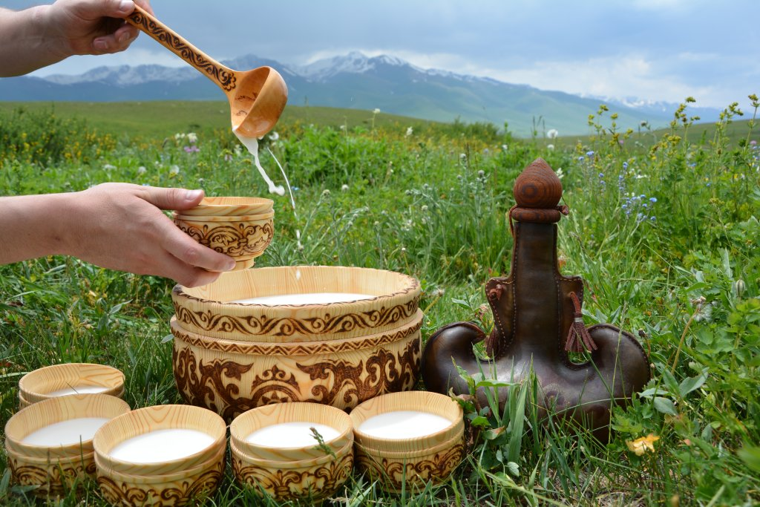

**Курт** - соленое лакомство. Готовят из кипяченого овечьего, козьего или коровьего молока. Кислое молоко кипятят до загустения. Охлажденную массу подвешивают в холщовом мешочке для стекания жидкости. В мягкий курт добавляют соль, делают из него небольшие комочки и укладывают на деревянные доски для просушки. Очень удобно брать с собой в дорогу.

Способ приготовления:

Курт изготовляется путём вывода влаги из сгущённой молочной массы айран. Для этого мешочек с айраном подвешивался в тени и влага стекает через ткань в течение нескольких дней. Образовавшаяся густая питательная масса называется катык (каз. қатық), являясь сама по себе отдельным пищевым продуктом. Далее в катык добавляют соль, потом из него руками катают шарики, диаметром 1—5 см. Эти шарики высушиваются также в тени, иногда доводятся до твердокаменного состояния. Чем твёрже курт, тем дольше его можно хранить, что оказывается очень выгодным свойством при длительных переходах

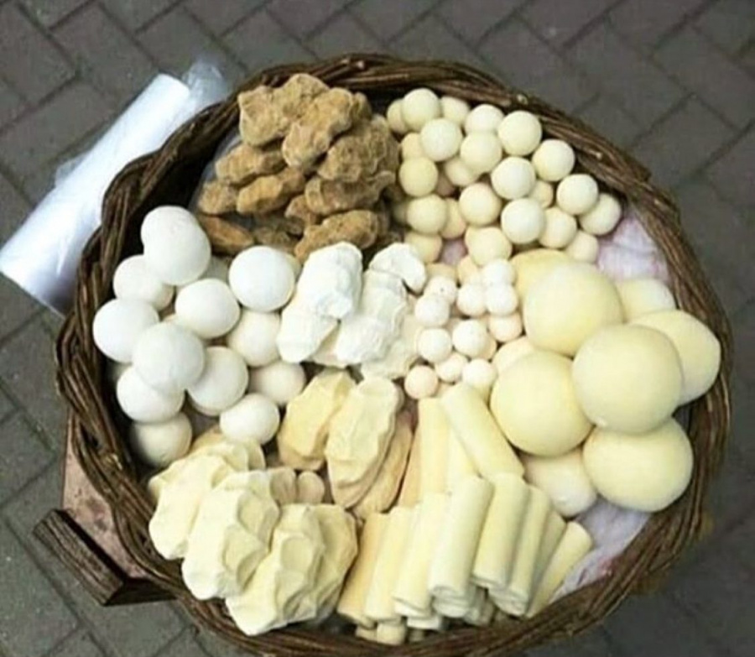

**Балкаймак-** в переводе «медовая сметана». Это блюдо очень необычно по своему вкусу для русского человека, напоминает горячий сливочный крем.

Сметану жарим на сковороде на небольшом огне, пока она не распадется на белок и масло, периодически помешивая. Когда это произойдет, добавляем просеянную муку, не прекращая мешать и жарим около 15 минут. Для любителя сладкого можно добавить за 5 минут до окончания процесса готовки сахар или мед в количестве около 20 грамм на порцию.

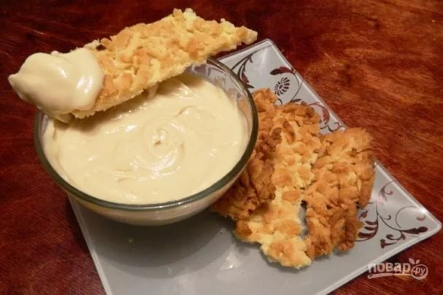

**Приход весны — особый праздник во всех мировых культурах. Его по-разному отмечают, но есть одна обязательная составляющая — ритуальная еда. Ей приписывают магические свойства привлекать удачу, хранить здоровье и приумножать богатство. Есть такое кушанье и в Казахстане. Год будет удачливым и щедрым на подарки, если поинтересуетесь, как приготовить Наурыз коже.** Наурыз коже — кушанье, которое готовили для Наурыза — встречи и чествования весны, или ‘Нового Дня’. Чтобы его правильно приготовить, нужно знать обязательный состав блюда и технологию.

Это казахское национальное блюдо состоит из 7-ми обязательных компонентов. Кстати, число «семь» не случайное. Это магическая цифра, которая означает полноту бытия, символизирует Вселенную. В исламе — это семь атрибутов Бога, а в митраизме — семь ступеней посвящения. Неделя имеет семь дней, есть семь нот, семь цветов радуги и т. д. 2018-03-19 [ПОСЛЕДНИЕ НОВОСТИ](https://www.nur.kz/) [ФАКТЫ И ЛАЙФХАКИ](https://www.nur.kz/fakty-i-layfhaki/)

# Наурыз коже: традиционный рецепт

Автор: [Оксана Гольник](https://www.nur.kz/author/oksana-golnik.html)

**Приход весны — особый праздник во всех мировых культурах. Его по-разному отмечают, но есть одна обязательная составляющая — ритуальная еда. Ей приписывают магические свойства привлекать удачу, хранить здоровье и приумножать богатство. Есть такое кушанье и в Казахстане. Год будет удачливым и щедрым на подарки, если поинтересуетесь, как приготовить Наурыз коже.**

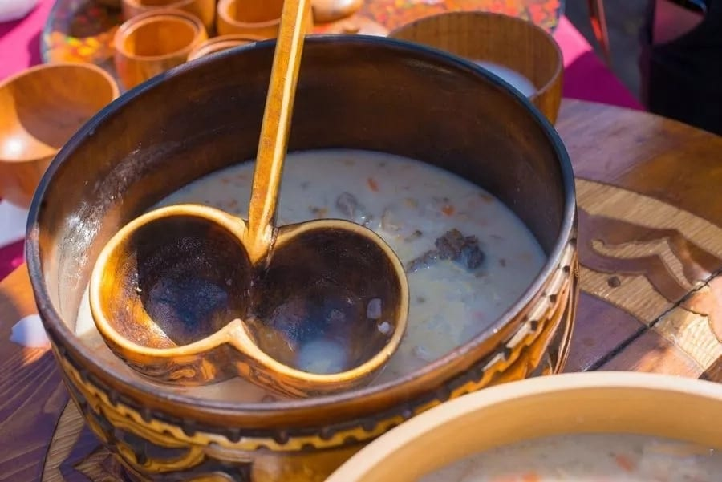

Фото: ekaraganda.kz

## Наурыз коже: 7 ингредиентов

Наурыз коже — кушанье, которое готовили для Наурыза — встречи и чествования весны, или ‘Нового Дня’. Чтобы его правильно приготовить, нужно знать обязательный состав блюда и технологию.

Это казахское национальное блюдо состоит из 7-ми обязательных компонентов. Кстати, число «семь» не случайное. Это магическая цифра, которая означает полноту бытия, символизирует Вселенную. В исламе — это семь атрибутов Бога, а в митраизме — семь ступеней посвящения. Неделя имеет семь дней, есть семь нот, семь цветов радуги и т. д.

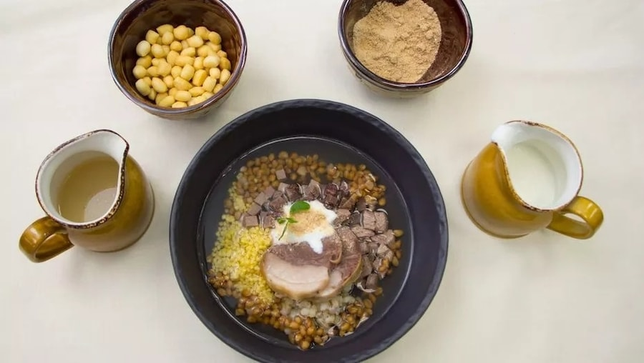

**Наурыз коже** — особое блюдо. Его технология оттачивалась столетиями. Поэтому важно знать, как готовить Наурыз коже согласно традициям. Казахи верили, что, приготовив на Наурыз блюдо из семи обязательных компонентов (воды и жира, мясных полуфабрикатов или сыровяленого мяса, круп, молока, кисломолочных напитков и соли), можно привлечь успех, добиться покровительства небесных сил, привлечь удачу, здоровье, приумножить состояние. В вариантах этого казахского национального блюда базовые ингредиенты различны. Есть рецепты, где представлены шесть злаков (рис, перловка, овес, гречка, кукуруза, пшено) и курт, есть те, где гармонично сочетаются мясо-молочные и злаковые компоненты.

